Ο ΔΡΟΜΟΣ ΤΗΣ ΦΙΛΙΑΣ - Ο ΚΥΚΛΟΣ ΤΗΣ ΦΙΛΙΑΣ
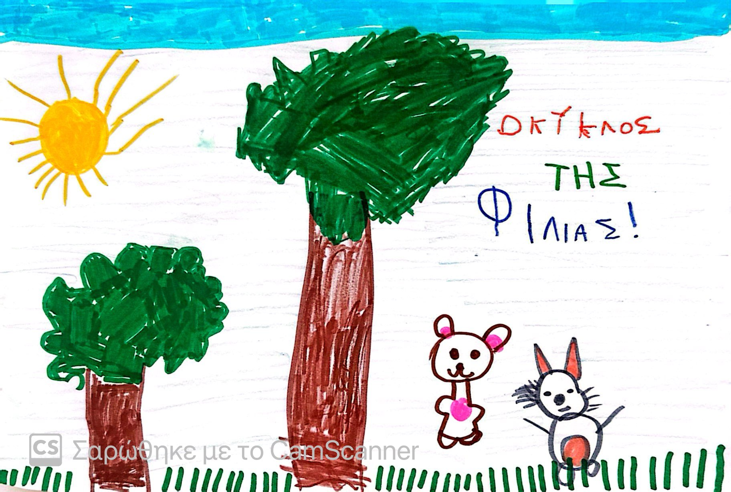
Ένα καιρό και μία φορά , σε ένα πανέμορφο δάσος εδώ κοντά ζούσαν πολλά και ξεχωριστά ζωάκια. Κάθε ένα από τα ζωάκια είχε φτιάξει το σπιτάκι του σε ένα από τα καταπράσινα και πανύψηλα δέντρα του δάσους .
Άλλα είχαν το σπιτάκι τους στα ψηλά στα κλαδιά των δέντρων όπως η σοφή η κουκουβάγια , άλλα στις κουφάλες όπως το μικρό το σκιουράκι , άλλα στο τρυφερό χορταράκι όπως η χελωνίτσα ,άλλα μέσα στο χώμα όπως τα λαγουδάκια και άλλα στην σπηλιά ,στην άκρη του Δάσους όπως ο Μπίλυ το μικρό καφετί αρκουδάκι.
Ο Μπίλυ ήταν ένα πολύ γλυκό αρκουδάκι , γλυκό μα και πολύ σκανταλιάρικο. Κάθε απόγευμα έδιναν ραντεβού με την φίλη του την Λίνα την Λαγουδίνα , για να παίξουν κάτω από το πιο ψηλό δέντρο που βρισκόταν στην μέση του δάσους! Πότε έπαιζαν κρυφτό , πότε κυνηγητό , τόσα πολλά παιχνίδια που τους έκαναν να ξεκαρδίζονται στα γέλια και οι φωνές τους να ακούγονται σε όλο το δάσος!
Μία μέρα καθώς έπαιζαν κάτω από το πιο ψηλό δέντρο μία ιδέα καρφώθηκε στο μυαλό του σκανταλιάρικου Μπίλυ.
- Λίνα! Θα σκαρφαλώσω σε εκείνο το ψηλό κλαδί για να δω όλο το δάσος από ψηλά!
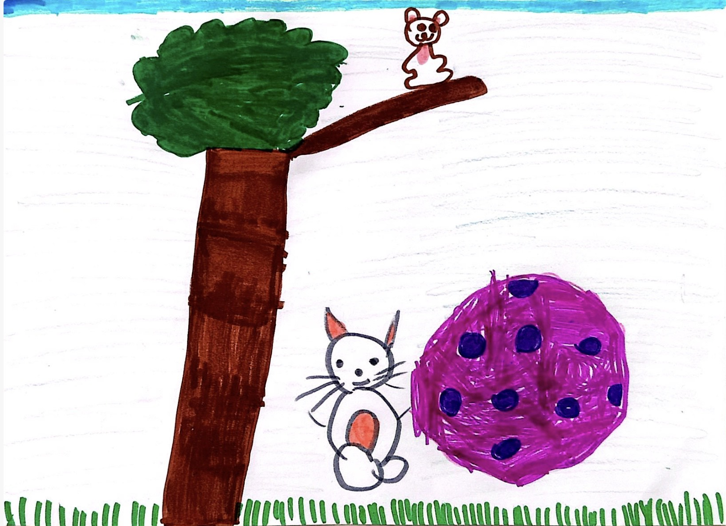
Δίχως να χάσει χρόνο Ο Μπίλυ άρχισε να σκαρφαλώνει , πρώτα στον κορμό, έπειτα στα χαμηλότερα κλαδιά, στα λίγο πιο ψηλά κλαδιά , στα πιο ψηλά κλαδιά μέχρι που έφτασε στο ψηλότερο κλαδί του δέντρου!
- Πω πω Λίνα! Φώναξε ενθουσιασμένος.
- Πες μου…πες μου τι βλέπεις; Απάντησε με απορία η Λίνα.
- Βλέπω όλα τα δέντρα του δάσους… βλέπω και πέρα από το δάσος ! Να! Ένα όμορφο ποταμάκι ! Και εκεί… μία γαλάζια λιμνούλα! Είπε ο Μπίλυ τεντώνοντας το χέρι του!
Ξαφνικά ένα ΚΡΑΚ! Ακούστηκε !
- Λίναααα! Βοήθειααα!! Φώναξε ο Μπίλυ.
- Τι συνέβη Μπίλυ; Απάντησε η Λίνα.
Ο Μπίλυ εξήγησε στην Λίνα πως το πιο ψηλό κλαδί που είχε σκαρφαλώσει είναι έτοιμο να σπάσει !
- Φοβάμαι πολύ Λίνα!! Θα πέσω!!
- Μην φοβάσαι Μπίλυ θα βρούμε ένα τρόπο να κατέβεις από το δέντρο! Θα σε σώσω!!!
Απάντησε η Λίνα και άρχισε να τρίβει τα μεγάλα άσπρα της αυτιά , μήπως της έρθει καμιά ιδέα!
- Το βρήκα! Είπε χοροπηδώντας στα δυο της λαγουδοποδαράκια!
- Μπίλυ έρχομαι σε ένα λεπτό! Κρατήσου γερά!
Η Λίνα έτρεξε στο σπιτάκι της πήρε το στρογγυλό σεντόνι από το κρεβατάκι της και χοροπηδώντας όσο πιο δυνατά μπορούσε έτρεξε πίσω στον φίλο της!
- Κοίταξε εδώ Μπίλυ ! Θα τεντώσω το στρογγυλό μου σεντόνι και θα πηδήξεις επάνω! Θα μοιάζει σαν το τραμπολίνο που τόσο μας αρέσει!
Ο Μπίλυ συμφώνησε με την ιδέα της Λίνα και περίμενε πως και πώς να πηδήξει πάνω στο σεντόνι γεμάτος φόβο και αγωνία!
Η Λίνα τραβούσε το σεντόνι από την μία πλευρά , ύστερα από την άλλη , μα το σεντόνι δεν μπορούσε να μείνει τεντωμένο! Συνέχισε να προσπαθεί και να προσπαθεί… μα τίποτα δεν γινόταν!
Η σοφή κουκουβάγια που παρακολουθούσε όσα συν έβαιναν συμβούλευσε την Λίνα την λαγουδίνα να ζητήσει βοήθεια από ένα ακόμη φίλο της.
- Μικρή μου Λίνα δεν θα τα καταφέρεις μόνη σου
.Χρειάζεσαι βοήθεια για να τεντωθεί το σεντόνι!
Η Λίνα συμφώνησε και έτρεξε να φωνάξει το φίλο τους το σκιουράκι!
- Φίλε μου σκίουρε χρειάζομαι την βοήθεια σου! Ο Μπίλυ έχει κρεμαστεί από ένα πολύ ψηλό κλαδί που είναι έτοιμο να σπάσει! Πρέπει να τον βοηθήσουμε να κατέβει!
Ο σκίουρος δίχως να χάσει χρόνο ακολούθησε την Λίνα και έπιασε το στρογγυλό σεντόνι από την άλλη πλευρά!
Μα και πάλι δεν κατάφεραν να το τεντώσουν για να μοιάζει με τραμπολίνο!
- Ααααα! Φώναξε ο Μπίλυ! Το κλαδί δεν θα κρατήσει πολύ ακόμη!! Φοβάμαι πολύ!

- Θα φωνάξω και τον φίλο μας το ελάφι να βοηθήσει! Είπε η Λίνα και έτρεξε γρήγορα!

Χωρίς να χάσουν χρόνο , Η Λίνα η λαγουδίνα , ο σκίουρος και το ελάφι προσπάθησαν να τεντώσουν το στρογγυλό σεντόνι , μα και πάλι δεν τα κατάφεραν!
Ένα δεύτερο ΚΡΑΚ! Ακόμη πιο δυνατό ακούστηκε!
- Ααααααα!! Θα πέσω!!! Φοβάμαι!!! Φώναξε ο Μπίλυ!
- Μην φοβάσαι Μπίλυ του είπε ! Θα σε βοηθήσουμε !
-Σίγουρα η χελώνα με τα πολύ δυνατά της πόδια θα είναι η κατάλληλη βοηθός! Σκέφτηκε και έτρεξε ξανά στο δάσος να βρει την φίλη τους τη χελώνα!
Με όση ταχύτητα είχαν τα λαγουδοποδαράκια της έτρεξε ξανά στο δάσος και έπειτα από λίγο η χελώνα βρισκόταν μαζί με τα υπόλοιπα ζωάκια κρατώντας και αυτή το στρογγυλό σεντόνι!
-Ελάτε παιδιά! Τεντώστε το σεντόνι και κρατήστε το γερά! Είπε η Λίνα!
Τα ζωάκια τέντωσαν το σεντόνι τόσο πολύ που τώρα έμοιαζε με τραμπολίνο!
- Έλα Μπίλυ πήδα! Φώναξε η Λίνα
Ο Μπίλυ προσπάθησε να πηδήξει μα… σταμάτησε!
- Φοβάμαι πάρα πολύ!! Είπε τρέμοντας από τον φόβο του!
-ΜΗΝ ΦΟΒΑΣΑΙ! ΘΑ ΣΕ ΚΡΑΤΗΣΟΥΜΕ ΟΛΟΙ ΜΑΖΙ!!! Του είπαν τα ζωάκια!
Έτσι όλοι οι φίλοι άρχισαν να ενθαρρύνουν το Μπίλυ φωνάζοντας ρυθμικά!
- ΜΠΊΛΥ ΜΠΟΡΕΊΣ ! ΠΗΔΑ ΣΤΟ ΣΕΝΤΌΝΙ ΕΥΘΥΣ!!
- ΜΠΊΛΥ ΜΠΟΡΕΊΣ ! ΠΗΔΑ ΣΤΟ ΣΕΝΤΌΝΙ ΕΥΘΥΣ!!
Ο Μπίλυ άφησε από τα χέρια του το κλαδί και με το 1…2….3 , πήδηξε πάνω στο στρογγυλό σεντόνι!
-ΖΗΤΩΩΩΩ!!! Φώναξαν όλοι μαζί!!!
-ΤΑ ΚΑΤΑΦΈΡΑΜΕ!!
ΕΊΜΑΣΤΕ Η ΚΑΛΎΤΕΡΗ ΟΜΆΔΑ!!
- ΑΧ! Σας ευχαριστώ τόσο μα τόσο πολύ!! Αν δεν είχα εσάς δεν θα είχα καταφέρει να κατέβω από εκείνο το ψηλό κλαδί! Είπε ο Μπίλυ γεμάτος ευγνωμοσύνη και χαρά και πήρε αγκαλιά με την σειρά και την Λίνα και τον σκίουρο και το ελαφάκι και την χελώνα !
Όλα τα ζωάκια ένιωσαν υπερήφανοι που συνεργάστηκαν τόσο καλά και βοήθησαν τον φίλο τους τον Μπίλυ να κατέβει από το κλαδί!
Ύστερα αγκάλιασαν ο ένας τον άλλο σφιχτά σχηματίζοντας ένα κύκλο!
Η σοφή κουκουβάγια βλέποντας όλους τους φίλους μαζί , πέταξε και στάθηκε στην μέση του κύκλου , κοίταξε όλα τα ζωάκια και είπε:
- Αγαπημένα μου ζωάκια μπράβο που συνεργαστήκατε και βοηθήσατε όλοι τον φίλο σας τον Μπίλυ !
Είστε αληθινοί φίλοι! Είστε φίλοι για μια ζωή!
…ΚΑΙ ΟΛΟΙ ΜΑΖΙ ΑΓΚΑΛΙΑΣΜΈΝΟΙ ΦΏΝΑΞΑΝ ΖΗΤΩΩΩΩΩΩ!...
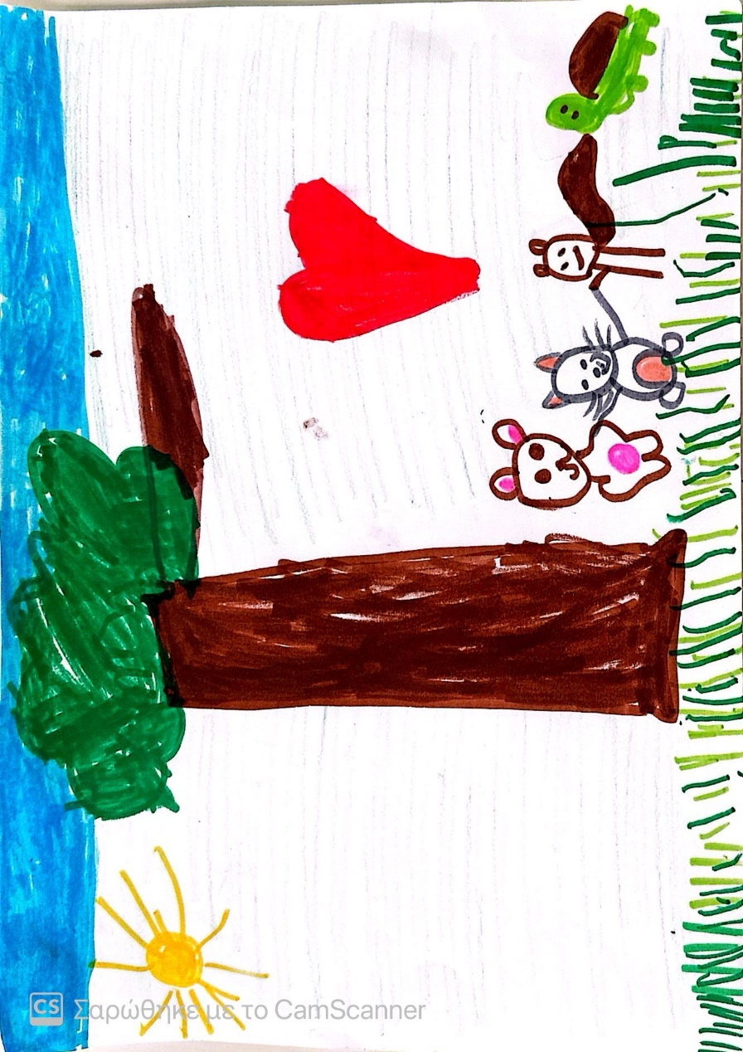
ΤΕΛΟΣ
ΝΗΠΙΑΓΩΓΕΙΟ ΜΥΡΤΙΑΣ
ΥΠΕΥΘΥΝΟΙ ΕΚΠΑΙΔΕΥΤΙΚΟΙ: Ηλιοπούλου Κρυσταλλία, Παρασκευοπούλου Χαραλαμπία

